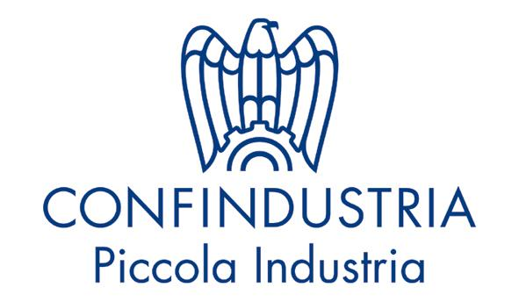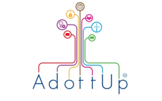

Dichiarazione d’intenti tra
Confindustria Piccola Industria e SMAU

CONSIDERATO che

Confindustria Piccola Industria, nel 2013, ha avviato “AdottUp – Il programma per l’adozione delle startup” realizzato in collaborazione con l’Area Politiche Territoriali, Innovazione e Education di Confindustria, i Giovani imprenditori e gli esperti delle Associazioni del Sistema con l’obiettivo di supportare lo sviluppo di idee ad alto potenziale di crescita e far aumentare l’innovazione delle PMI.

L’obiettivo è facilitare l’incontro tra imprese e startup per mettere insieme competenze, energie, visioni, esperienze, innovazioni e tecnologie. Per le PMI esistenti può rappresentare un’opportunità per accelerare l’innovazione, investire in R&D, migliorare prodotti e processi, diversificare l’attività, contaminarsi per trovare nuovi modelli di sviluppo. Per le startup può essere un modo per sperimentare la propria idea in un contesto solido e collaudato come quello d’azienda, trovare spazi o usufruire di servizi esistenti, condividere reti e canali commerciali, anche internazionali, poter contare su conoscenze e competenze manageriali, nonché su supporto finanziario.

AdottUp vuole essere un percorso fatto di occasioni di informazione, formazione e confronto, per favorire la collaborazione tra startupper e partner industriali a tutti i livelli del processo (dall’incontro, alla selezione, all’adozione, allo sviluppo) che rientra tra le attività di Piccola Industria Confindustria finalizzate a supportare la crescita e il rafforzamento strategico delle imprese e garantire anche in Italia la presenza di un’industria innovativa e ad alta intensità di investimenti.

CONSIDERATO che

SMAU rappresenta, da 50 anni l’appuntamento di riferimento in tema di innovazione per le imprese e le pubbliche amministrazioni locali, ed oggi organizza un circuito di fiere (SMAU Roadshow) realizzate sul territorio nazionale con l’obiettivo di far emergere e soddisfare il bisogno di innovazione delle PMI.

SMAU, utilizzato ogni anno da oltre 150.000 imprese (visitatori) provenienti da tutti i settori merceologici e oltre 1.600 giornalisti delle redazioni economiche di tutta Italia, è una piattaforma ideata per dialogare direttamente con il sistema produttivo al fine di rendere la piccola e media impresa protagonista attiva nello sviluppo e rilancio del sistema Italia sviluppando il proprio potenziale di innovazione. Gli ambiti tematici affrontati nelle fiere SMAU non si limitano alle tecnologie digitali per le PMI bensì coinvolgono altri attori, contenuti e strumenti oggi essenziali al loro sviluppo: dalle startup, ai laboratori e centri di ricerca, alle opportunità, agevolazioni e strumenti finanziari disponibili.

Obiettivo prioritario di SMAU è l’incontro diretto tra la domanda di innovazione dei territorio ricchi di imprenditorialità e l’offerta di tecnologie, ricerca e innovazione che nasce su tutto il territorio nazionale, avvicinando il mondo dei fornitori ICT, delle startup, acceleratori e centri di innovazione, con quello dell’impresa italiana.

Beneficiando di un punto di incontro di elezione quale è SMAU, idee progettuali, soluzioni e servizi innovativi trovano applicazione pratica all'interno di realtà già strutturate, permettendo quella contaminazione di modelli, intuizioni innovative, scambi di servizi, di know-how e di innovazione tra le parti che può dare nuova linfa vitale alle imprese, attive magari da più generazioni e che hanno bisogno di innovarsi.

Tutto ciò premesso

Confindustria Piccola Industria e SMAU si impegnano a promuovere congiuntamente il programma AdottUp nell’ambito degli appuntamenti territoriali SMAU, condividendo l’esigenza di:

- offrire alle PMI una concreta opportunità per conoscere le ultime innovazioni tecnologiche e accelerare in modo significativo il loro processo di innovazione;

- dare alle startup più meritevoli un’occasione di incontro con il mercato della domanda che può velocizzare il loro processo di crescita ed ingresso nel mercato;

- sensibilizzare le PMI e le startup sull’importanza strategica di definire una partnership comune;

- promuovere la cultura dell’innovazione quale passo necessario per poter accrescere la capacità competitiva delle PMI;

- far conoscere alle imprese nuove opportunità derivanti dall’innovazione, poiché non tutte le buone idee possono venire dall’interno dell’azienda, anzi spesso emergono dall’esterno e sono assorbite nell’impresa.

La presente dichiarazione d’intenti può subire integrazioni e modifiche a cura delle parti in coerenza con lo sviluppo del progetto di collaborazione tra le due Parti.

Roma, 20 marzo 2014

Per Confindustria Piccola Industria
Il Presidente

(Alberto Baban)

PPer SMAU
L’Amministratore Delegato

(Pierantonio Macola)

